Información climática y riesgo de infección de mildiu, oídio y Botrytis previsto en la red de estaciones de la DO Utiel-Requena.
- Esta información climática es recogida desde la Red de Estaciones que ha instalado el Consejo Regulador de la D.O. Utiel-Requena en los 9 municipios de la D.O.

- Los riesgos ofrecidos por los modelos de previsión de Agrigenio Vite, desarrollados por Horta s.r.l., es un modelo epidemiológico, en prueba en nuestras condiciones, basado en condiciones climáticas locales

- El Servicio de Sanidad Vegetal está validando los datos durante esta campaña para poder afinar a futuro avisos de tratamientos

- Los gráficos que se muestran a continuación, ofrecen información de la temperatura (línea roja), precipitación (barras azules) y horas de humectación o hoja mojada (área sombreada gris). Las horas de hoja mojada o rocío es un parámetro clave para identificar los momentos de riesgo de infección de las distintas enfermedades. Los datos a la izquierda del día en el que se realiza el análisis (en negrita), corresponden a registros de la estación climática, mientras que los datos a la derecha es la previsión climática para los próximos 7 días en el punto donde se encuentra la estación.

Camporrobles
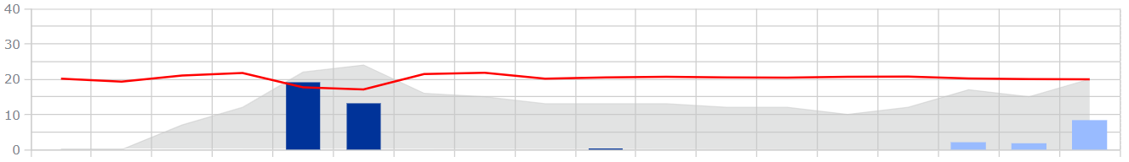
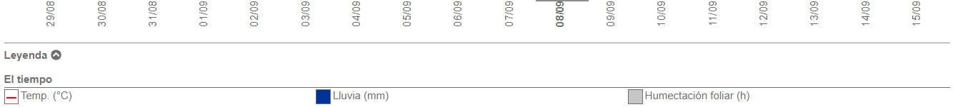

Caudete de las Fuentes
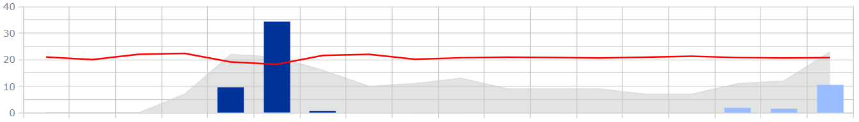

Fuenterrobles
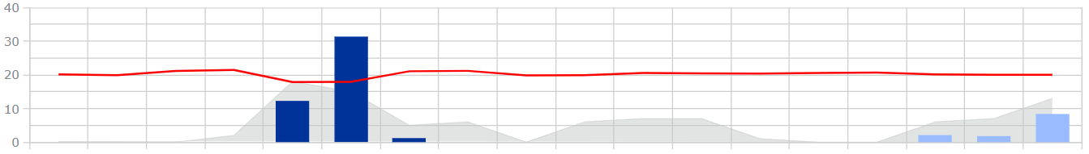

La Portera (Requena)
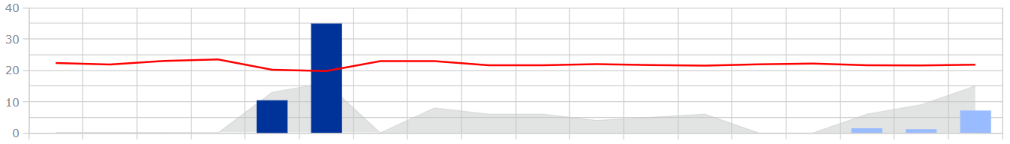

Las Monjas (Venta del Moro)
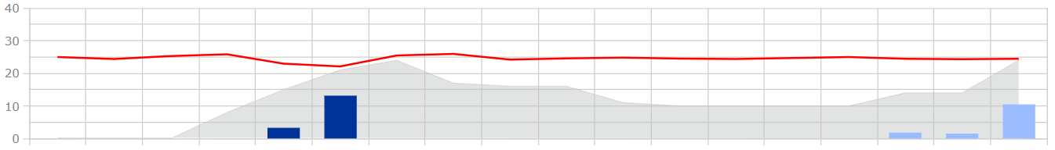

Los Cojos (Requena)
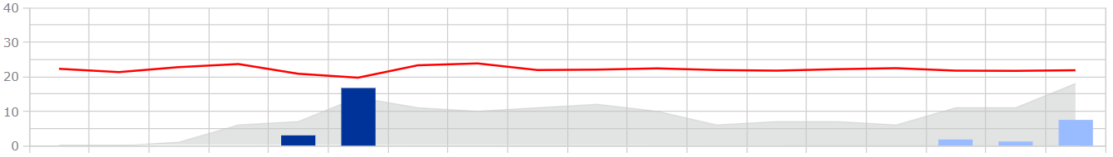

Rio Magro (Requena)
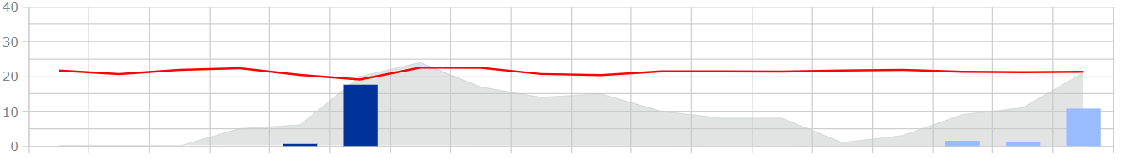

Siete Aguas
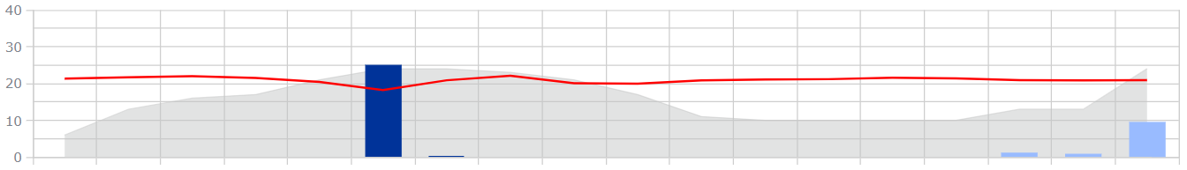

Sinarcas
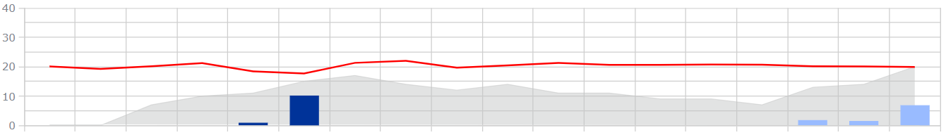

Utiel
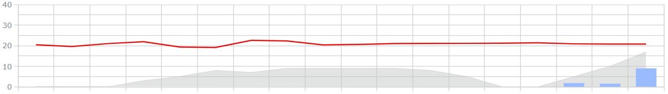

Villargordo del Cabriel
